|  |  |
| --- | --- |
| Автор | Основные идеи |
| д Локк | Локк утверждал, что для предотвращения  тирании необходимо разделение властей  между законодательной и исполнительной  ветвями. законодательная власть принимает  законы, а исполнительная — следит за их  выполнением. Локк также подчеркивал  важность гражданских прав и свободы. |
| Ж Ж. Руссо | Руссо в “0бщественном договоре“ не  формулирует прямое разделение властей, но  указывает, что законодательная власть  исходит от общего воли народа.  Исполнительная власть должна подчиняться  этой воле, обеспечивая справедливость и  свободу. |
| Ш. Монтескье | Монтескье в “О духе законов“ предлагает три  ветви власти: законодательную,  исполнительную и судебную. он считает, что  их разделение необходимо для  предотвращения злоупотреблений и  концентрации власти, что способствует  защите свободы. |
| А. Гамильтон | Гамильтон в Федералистах“ защищал  систему разделения властей в Конституции  США, акцентируя внимание на системе  “сдержек и противовесов“, где каждая ветвь  власти ограничивает действия других, чтобы  предотвратить тираннию и сохранить  свободу. |
| Мэдисон | Мэдисон также подчеркивал важность  системы сдержек и противовесов. Он считал,  что разделение властей служит защитой от  концентрации власти и предоставляет  эффективные механизмы контроля между  ветвями власти, предотвращая  злоупотребления и поддерживая  стабильность. |

Цель и основные принципы разделения властей

Цель разделения властей заключается в предотвращении концентрации власти в руках одного органа и обеспечении баланса между ветвями власти, чтобы гарантировать защиту прав и свобод граждан. Этот принцип помогает предотвратить злоупотребления и тиранию, обеспечивая независимость и сдержки между различными ветвями.

Основные принципы разделения властей:

Независимость властей — каждая ветвь власти (законодательная, исполнительная и судебная) должна быть самостоятельной и действовать в пределах своей компетенции. Это важно для предотвращения вмешательства одной ветви в дела другой.

Взаимный контроль (система сдержек и противовесов) — ветви власти должны иметь возможность контролировать и ограничивать действия друг друга. Например, законодательный орган может принимать законы, ограничивающие действия исполнительной власти, а судебная власть проверяет их соответствие Конституции.

Разграничение функций — каждая ветвь власти выполняет строго определенные функции: законодательная разрабатывает законы, исполнительная их реализует, а судебная толкует и применяет их.

Подчинение закону — все ветви власти должны действовать в рамках закона, что обеспечивает законность и защищает права граждан.

Защита прав граждан — разделение властей способствует защите прав и свобод, предотвращая монополизацию власти и ее злоупотребления.

​

Принципы разделения властей в Конституции РФ

В Конституции РФ принципы разделения властей закреплены в нескольких статьях:

Статья 10:

"Государственная власть в Российской Федерации осуществляется на основе разделения на законодательную, исполнительную и судебную власти. Каждая из них осуществляется в пределах своей компетенции, установленной Конституцией РФ и федеральными законами."

Эта статья формулирует сам принцип разделения властей и подтверждает их независимость.

Статья 11:

"Суверенитет Российской Федерации распространяется на всю её территорию. Высшей ценностью в Российской Федерации являются права и свободы человека и гражданина."

Важность защиты прав граждан через систему разделения властей.

Статьи 94-127:

В этих статьях определены полномочия каждой ветви власти:

Статья 94 — о Федеральном Собрании (законодательная власть).

Статья 105 — о Государственной Думе и Совете Федерации.

Статья 80-93 — о Президенте РФ (исполнительная власть).

Статья 118-127 — о судебной власти.

Эти статьи детализируют функции и полномочия каждой ветви власти. 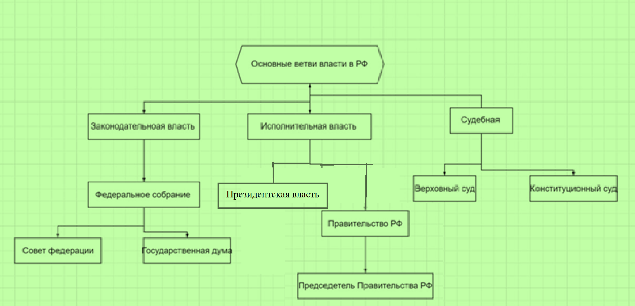

Уровни власти в государстве — это система, которая организована по принципу иерархии и позволяет принимать решения и управлять страной. В России можно выделить три уровня власти: федеральный, региональный и местный.

Федеральный уровень

На этом уровне находятся центральные органы государственной власти, которые управляют всей страной.

Ключевые органы:

Президент Российской Федерации — глава государства, который имеет широкие полномочия в области исполнительной власти, внешней политики и безопасности.

Федеральное Собрание — двухпалатный парламент, состоящий из Государственной Думы (нижняя палата) и Совета Федерации (верхняя палата). Это законодательный орган, который принимает законы и контролирует работу исполнительной власти.

Правительство Российской Федерации — исполнительный орган, который отвечает за реализацию законов и управление государственными делами.

Региональный уровень

На этом уровне находятся субъекты Российской Федерации (республики, края, области, города федерального значения, автономные округа), которые управляют своими территориями.

Ключевые органы:

Губернаторы — главы субъектов, которые отвечают за исполнительную власть на региональном уровне.

Законодательные собрания — органы, которые принимают законы, действующие на территории субъекта.

Полномочия региональных властей:

регулирование вопросов местного значения, таких как образование, здравоохранение, транспорт и другие.

Местный уровень

На этом уровне находятся местные органы управления, которые работают на уровне муниципалитетов.

Ключевые органы:

Муниципальные советы — организации, которые принимают решения по вопросам местного самоуправления.

Главы муниципалитетов — лица, представляющие интересы местного населения и отвечающие за реализацию местных программ и инициатив.

Полномочия местных властей:

благоустройство, жилищно-коммунальное хозяйство, местные дороги и другие вопросы, связанные с жизнью на местах.

Как работает государственная власть в России

Государственная власть в России функционирует на двух уровнях:

На федеральном уровне принимаются основные решения по управлению страной, формированию политики и законов, которые касаются всей территории России.

На региональном уровне осуществляется адаптация и исполнение федеральных законов с учётом специфики субъектов, а также разработка региональных законов и инициатив.

Таким образом, трехуровневая система власти в России позволяет эффективно реагировать на потребности граждан и решать проблемы на разных уровнях.